С огромным удовольствием и гордостью хотим представить Вам самых популярных педагогов,которых нам удалось собрать всех вместе в наш тренировочный лагерь!

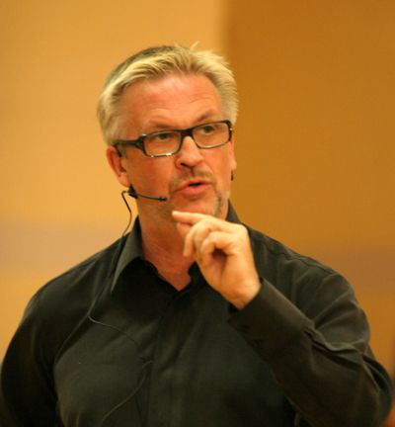
Эспен Салберг - чемпион мира и Блэкпула среди профессионалов, один из основоположников латиноамериканского танца, легендарный тренер, воспитавший плеяду чемпионских пар, таких как: Славик Крикливый-Карина Смирнофф, Дмитрий Тимохин-Анна Бейзикова, Ханна Картунен-Геер Бакке, Сандро Кавалини-Кармен Винцелли, Рикардо Кокки-Джоанн Вилкинсон и др. Попасть к Эспену на уроки всегда было нашей мечтой, сейчас мы ее осуществили для украинских пар! На данный момент Эспен проживает на Бали)

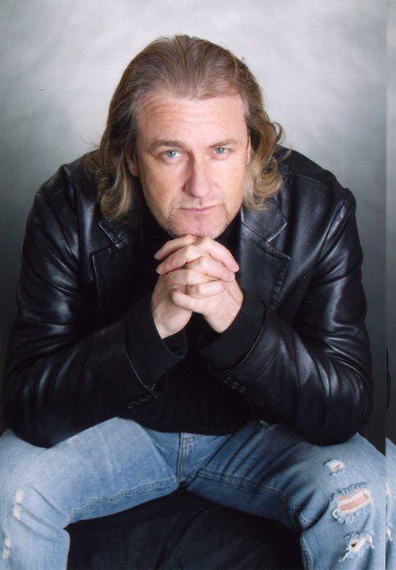
Ричард Портер - талантливейший и неординарный тренер, среди учеников которого ведущие на данный момент танцевальные пары мира среди любителей и профессионалов, среди которых Майкл Малитовский-Джоанна Леунис, Сергей Сурков-Мелия, Стефано Ди Филиппо-Ольга, Юстинас Дакнаускас-Анна, Нил Джонс-Катя, Вал Чмерковский-Даша и мн.др. Ричард славится оригинальными постановками и попасть к нему на урок большая честь! На данный момент проживает в Монако)


Каролин Смит - англичанка, проживающая в Италии, славится очень сильным характером и своей особой технической подготовкой. С детства воспитала таких партнеров как Стефано и Нино, которые наиболее успешными и известными стали в партнерстве - Стефано Дифилиппо и Анна Мельникова, Нино Лангиелло и Наталья Майдюк.

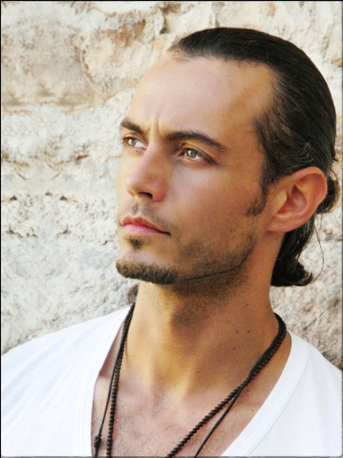
Славик Крикливый - чемпион мира и победитель Блэкпула среди любителей, призер Блэкпула среди профессионалов, талантливейший танцор, создавший свой собственный неподражаемый и уникальный стиль. Он поделится с вами своими секретами успеха! Это единственный украинец на данный момент, добившийся таких высоких результатов!

С огромным удовольствием ждем Вас!

